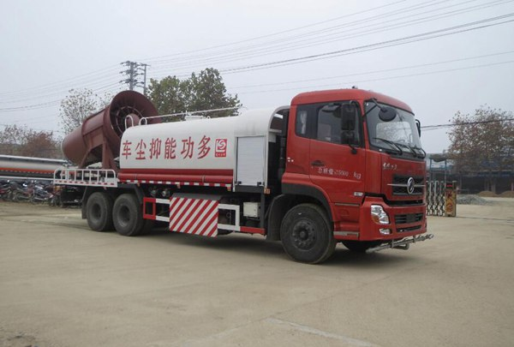
东风牌5250TDYE5型多功能抑尘车
【主要技术参数】
产品商标 | 东风牌 | 公告批次 | 309
产品名称 | 5250TDYE5型多功能抑尘车 | 产品号 | ZM2115VW06R
总质量(Kg) | 25000 | 罐体容积(m3)
额定载质量(Kg) | 8455,8520 | 外形尺寸(mm) | 11500×2500×3950
整备质量(Kg) | 16350 | 货厢尺寸(mm) | ××
额定载客(人) |  | 准拖挂车总质量(Kg)
驾驶室准乘人数(人) | 3,2 | 载质量利用系数
接近角/离去角(°) | 30/18 | 前悬/后悬(mm) | 1460/2490
轴数 | 3 | 轴距(mm) | 4350+1300,5350+1300,5700+1300
轴荷(Kg) | 7000/18000(二轴组) | 最高车速(Km/h) | 90
其它 | 随底盘选装驾驶室.选装外观样式.侧,后防护装置材料材质:Q235B,侧,后防护均用螺栓连接,后部防护装置断面尺寸(宽×高)60×100(mm),后部防护离地高度:540mm.后伸量900mm.装备ABS,ABS的型号为ABS-E 4S/4M,生产厂家为威伯科汽车控制系统(中国)有限公司.除尘装置采用广东风华环保设备股份有限公司所研发的实用新型专利"车载移动式环保除尘喷雾设备",专利号:ZL201120458145.8;选装湖南九九矿安装备有限公司所研发的高效节能专利"高效节能风送式喷雾除尘机",专利号:ZL201420094123.1.
【底盘技术参数】
底盘型号 | EQ1250GD5NJ1 | 底盘名称 | 载货汽车底盘（二类）
商标名称 | 东风牌 | 生产企业 | 东风商用车新疆有限公司
外形尺寸(mm) | 9460,10680,11030×2500×3030,3600 | 轮胎数 | 10
接近角/离去角(°) | 30/23 | 轮胎规格 | 11.00-20 18PR,11.00R20 18PR,295/80R22.5 18PR
钢板弹簧片数 | 8/9 | 前轮距(mm) | 1986
燃料种类 | NG | 后轮距(mm) | 1860/1860
排放标准 | GB11340-2005,GB18285-2005,GB17691-2005国Ⅴ
发动机型号 | 发动机生产企业 | 排量(ml) | 功率(Kw)
YC6MK280N-50  YC6MK300N-50  YC6G260N-50 | 广西玉柴机器股份有限公司  广西玉柴机器股份有限公司  广西玉柴机器股份有限公司 | 10338  10338  7800 | 206  221  191

